Безопасный интернет детям!

Памятка для родителей.

Интернет – это мир интересных и полезных возможностей, но в то же время это источник угроз, особенно для ребенка. Агрессия, преследования, мошенничество, психологическое давление, встречи с онлайн незнакомцами – это лишь некоторый перечень угроз, которые поджидают ребенка в глобальной сети каждый день. Как же оградить от них ребенка?
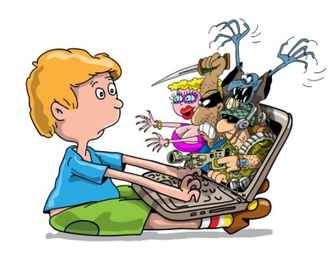 В России почти 12 млн. несовершеннолетних пользователей интернета, при этом большинство родителей не знают, что делает их ребенок во Всемирной сети, какую информацию ищет, с кем общается. Чтобы сделать интернет безопасным, эксперты выработали простые рекомендации для заботливых родителей и их детей, которые помогут предупредить угрозы и сделать работу в Интернете полезной.
Самый главный совет для родителей – будьте в курсе деятельности ребенка. Говорите с ним об Интернете: спрашивайте, что он сегодня делал, с кем познакомился, что интересного узнал. Старайтесь регулярно просматривать ресурсы, которые посещает Ваш ребенок, и проверяйте список его контактов, чтобы убедиться, что он знает всех, с кем общается. Попросите ребенка сообщать Вам или близким людям о любых угрозах или тревогах, связанных с Интернет, и не ругайте за неприятные случаи, иначе он все будет скрывать.
Второе важное правило – станьте проводником ребенка в Интернет. То, чему не научите ребенка Вы, научат другие или ребенок сам научится, не подозревая об угрозах. Поэтому Вам следует хорошо разбираться в Интернет и помогать ребенку его осваивать. Научите ребенка правильно искать нужную информацию, сформируйте список полезных, интересных, безопасных для детей ресурсов и посоветуйте правильно их использовать. С самого начала объясните ребенку, почему ни в коем случае не стоит выдавать данные о себе и своей семье, публиковать фотографии, где изображен сам ребенок, семья, школа и прочие данные.
Научите вашего ребенка уважению и этикету в Интернете. По статистике, более 80% российских детей имеют профиль в социальных сетях, а 23% сталкиваются в Сети с агрессией и унижением. Попросите ребенка его не провоцировать конфликтные ситуации и относиться к другим так же, как он хотел бы, чтобы относились к нему самому. Объясните, что ни при каких обстоятельствах не стоит размещать провокационный материал и не распространять по чьей-либо просьбе информационные и агрессивно-настроенные сообщения. Информация, выложенная в Интернет – доступна всем и может быть использована в любых, в том числе, мошеннических целях.
Всегда помните старую поговорку «предупрежден – значит вооружен». Расскажите ребенку, что в Интернете встречаются и «хорошие», и «плохие» люди. Объясните, почему не стоит добавлять «в друзья» незнакомых людей - они могут быть не теми, за кого себя выдают. Предупредите ребенка, чтобы он ни в коем случае не соглашался на «живые» встречи с Интернет - незнакомцами, прежде чем не поставит в курс вас или близких родственников. Посоветуйте ему общаться в Интернете с теми, с кем он лично знаком. Предостерегите от скачивания платной информации, особенно через sms. Объясните, почему не стоит обращать внимания на яркие баннеры с сообщениями о выигрышах или призах. Выдайте ему инструкцию по правильному поведению в глобальной паутине. И наконец, последний, но не менее важный совет – используйте технические возможности Вашего компьютера. Для предотвращения нежелательного контента и вирусов необходимо установить антивирус, настроить антиспам фильтры в почте.
